Früh-/Spätschichten zur Misereor-Fastenaktion 2024

Neues Leben leben
Tragen und getragen werden
Von Christian Knoll, Referent für Religiöse Bildung, Abteilung Jugendseelsorge der Diözese Speyer / BDKJ Diözesanverband Speyer

Vorwort
Pablo Javier Narvaez aus Taminango sagt: „Ich habe Fehler gemacht und mache nach wie vor Fehler, aber es ist eine schöne Erfahrung, sich jeden Tag zu verbessern und das Leben jeden Tag zu verbessern. Das Leben ist das Wertvollste, was wir haben, und man kann es für kein Geld der Welt kaufen.“

Diese Worte bringen viele Textstellen unserer Bibel in mir zum Schwingen und rufen mein pfadfinderisch geprägtes Leben wach.

Frei nach Papst Johannes XXIII. höre ich seine mutmachenden Worte in mir:

Nur für heute will ich kleine Schritte für eine gerechtere Welt gehen.
Nur für heute will ich mich gemeinsam mit dir, mein Gott,
der du mir Vater und Mutter und so unendlich viel mehr bist,
auf den Weg zu den Menschen machen.
Nur für heute will ich deine Liebe durch mein Denken,
meine Worte und mein Handeln in unserer Welt spürbar machen.
Hab keine Angst!
Mach dich auf den Weg!
Ich bin bei dir!
Gott sei Dank – Dank sei Gott!

L Leiter*in
S Sprecher*innen

Laden Sie am Ende einer Früh-/Spätschicht oder am Ende der gesamten Reihe zur Solidarität mit Menschen in Kolumbien und weltweit ein. In folgender Form können Sie dazu einladen:

Baustein Kollekte

S ‚Interessiert mich die Bohne‘ – das Leitwort der diesjährigen Misereor-Fastenaktion ist sicher ungewöhnlich. Lesen wir es mit einem Ausrufezeichen am Ende – ‚Interessiert mich die Bohne!‘ – dann meint es, dass uns ein Sachverhalt, ein Mensch, nicht egal ist.
Ich lade Sie ein, das Leitwort mit einem Fragezeichen zu lesen – ‚Interessiert mich die Bohne?‘ – und die Anfrage zum Anlass zu nehmen, dass wir uns berühren lassen von der Lebenssituation von Kleinbäuerinnen und -bauern in Kolumbien. Misereor stellt in diesem Jahr das Projekt „Landpastoral der Diözese Pasto“ in den Mittelpunkt. Hier setzen sich Menschen ein für eine gute und reichhaltige Ernährung für alle und Vielfalt vom Acker bis auf den Teller.
Setzen Sie mit Ihrer Spende ein Zeichen für weltweite Verbundenheit. Misereor geht es um jeden einzelnen Menschen. Schauen wir mit Misereor genauer hin und nehmen Nöte und Bedürfnisse wahr. Bauen wir mit an einer Welt, die ein lebenswerter Ort für alle ist.
Herzlichen Dank! Vergelt’s Gott!

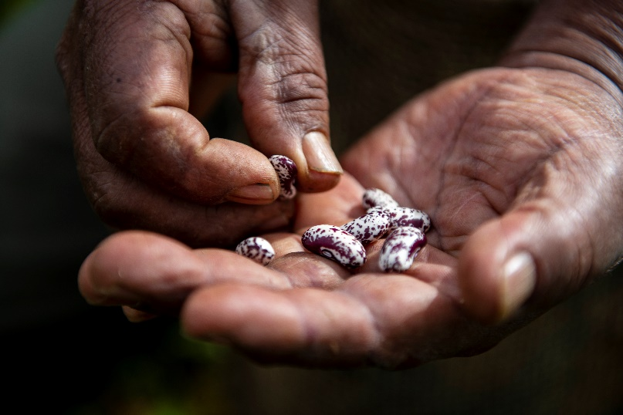
Früh-/Spätschicht 1
Interessiert mich die Bohne

Vorbereiten
- Karten in der Anzahl der Teilnehmenden mit je einem Segenswunsch (Druckvorlage am Ende der Früh-/Spätschichtreihe)
- Ggf. Karte mit Geschichte zum Mitnehmen (s. Ende der Früh-/Spätschicht)

Begrüßung und Eröffnung
L Ich begrüße euch ganz herzlich zu unserer ersten Früh-/Spätschicht zum Beginn dieser Fastenzeit. Schön, dass ihr da seid und dass wir uns gemeinsam auf den Weg machen. Beginnen wir mit dem Zeichen, das Himmel und Erde und uns untereinander verbindet:
Im Namen des Vaters und des Sohnes (+) und des Heiligen Geistes.
A Amen.

Lied JuGoLo 9 Caminando va

Einleitung
S1 Die Früh-/Spätschichtenreihe in dieser Fastenzeit trägt den Titel: „Neues Leben leben – tragen und getragen werden“.

S2 In den Früh-/Spätschichten dieser Fastenzeit lernen wir Menschen aus dem Misereor-Projekt „Landpastoral der Diözese Pasto“ in Kolumbien kennen. Menschen, die neue Wege in dieser landwirtschaftlich geprägten Region gehen. Neue Wege, die zum Teil längst vergessene Anbautechniken mit nachhaltigen Methoden kombinieren, und Menschen, die sich für eine biodiverse Landwirtschaft einsetzen.

S3 Die Menschen vernetzen sich in dem Projekt, teilen ihre Erfahrungen und leben im Einklang mit der Natur. Ihre solidarische Gemeinschaft trägt. Verbunden im Teilen, Mitteilen, Geben und Nehmen und im dankbaren Gebet.

S1 „Interessiert mich die Bohne“ ist das Leitwort der Misereor-Fastenaktion 2024 und der Titel der heutigen Früh-/Spätschicht „Irritiert? – Gut so!“ Das Leitwort greift das altbekannte Sprichwort „Interessiert mich nicht die Bohne“ auf und wandelt es ab. Denn die Bohne ist – als ein wichtiges Nahrungsmittel Kolumbiens – sehr wohl von Interesse. Misereor will gemeinsam mit den Projektpartner*innen die lokale Bevölkerung Kolumbiens stärken und Ernährungssouveränität ermöglichen. Die Fastenaktion greift „die Sehnsucht nach einer gerechteren Welt ohne Hunger, in der alle Menschen gesund leben können“, auf.

S2 Eine gute und diversifizierte Ernährung für alle braucht nicht noch mehr Lebensmittel, sondern Vielfalt vom Acker bis auf den Teller sowie eine gerechte Verteilung. Deshalb setzt sich Misereor für die Rechte von Kleinbäuerinnen und Kleinbauern ein, die weltweit circa 70 Prozent der Nahrungsmittel anbauen und für eine stabile und ausgewogene Ernährung sorgen können.

Auseinandersetzung
S3 Wenn ich an unser Leben hier in Deutschland denke, ist das Leben dieser Menschen sehr weit weg und im nächsten Moment durch unsere globalisierte Welt ganz schön nah. Um allen Menschen ein gesundes Leben in einer gerechten Welt zu ermöglichen, kommen wir nicht drum herum, unser Verhalten, unsere Gewohnheiten und unseren Konsum kritisch in den Blick zu nehmen, zu bewerten und zu verändern.

S1 Pablo Javier Narvaez aus Taminango sagt: „Ich habe Fehler gemacht und mache nach wie vor Fehler, aber es ist eine schöne Erfahrung, sich und das Leben jeden Tag zu verbessern. Das Leben ist das Wertvollste, was wir haben, und man kann es für kein Geld der Welt kaufen.“

Stille

S2 Bin ich bereit, mein Leben und mein Konsumverhalten kritisch anzuschauen?
Bin ich bereit, solidarisch für andere Menschen einzutreten?
Bin ich bereit, nach dem Grundsatz zu leben ‚weniger ist mehr‘?
Bin ich bereit, bei mir vor Ort für globale Verantwortung einzustehen?
Bin ich bereit, den Schutz unserer einen Welt einzufordern und zu leben?

Längere Stille (1 – 2 Minuten, je nach Gruppe)

Bibeltext
Mk 4,2-9

Gedanken zum Bibeltext
S1 Wo ist mein Platz?
Was kann ich hier und jetzt tun?
Wo kann ich den Boden bereiten?
Wie kann ich mich um die Saat und die kleinen Pflänzchen kümmern?
Wie kann ich meine Früchte teilen?
Wie kann ich meine Talente, meine Fähigkeiten für andere einsetzen?

Längere Stille (1 – 2 Minuten, je nach Gruppe)
Je nach Gruppe, kann sich hier ein Austausch im Plenum oder in Kleingruppen anschließen.

Lied JuGoLo 84 Meine engen Grenzen

Optionale Geschichte
(Je nach Gruppe und Zeit kann diese Geschichte in die Früh-/Spätschicht integriert werden. Darüber hinaus kann sie auch als Give-away-Postkarte an die Teilnehmenden verteilt werden.)
S2 Wo Himmel und Erde sich berühren
Es waren zwei Mönche, die lasen miteinander in einem alten Buch, am Ende der Welt gäbe es einen Ort, an dem der Himmel und die Erde sich berühren. Sie beschlossen, ihn zu suchen und nicht zurückzukehren, ehe sie ihn gefunden hätten. Sie durchwanderten die Welt, bestanden unzählige Gefahren, erlitten alle Entbehrungen, die eine Wanderung durch die ganze Welt fordert, und alle Versuchungen, die einen Menschen vom Ziel abbringen können. Eine Tür sei dort, so hatten sie gelesen, man brauche nur anzuklopfen und befinde sich bei Gott.
Schließlich fanden sie, was sie suchten. Sie klopften an die Tür, bebenden Herzens sahen sie, wie sie sich öffnete, und als sie eintraten, standen sie zu Hause in ihrer Klosterzelle.
Da begriffen sie: Der Ort, an dem Himmel und Erde sich berühren, befindet sich auf dieser Erde, an der Stelle, die Gott uns zugewiesen hat.
Legende

Stille

Gedanken zur Geschichte
S3 Hier und jetzt.
Hier und jetzt sendest du mich.
Hier und jetzt sendest du mich, um unsere Welt zu verändern.

Hier und jetzt.
Hier und jetzt begegne ich Menschen.
Hier und jetzt begegne ich Menschen, die deine Liebe in ihrem Handeln leben.

Hier und jetzt.
Hier und jetzt gibst du mir Kraft und Mut.
Hier und jetzt gibst du mir Kraft und Mut, den ersten Schritt zu wagen.

Stille

Gebet
L Wir wollen uns Zeit nehmen, um für Menschen, die auf verschiedensten
Lebenswegen unterwegs sind, zu beten. Ihr seid eingeladen, in einer kurzen
Stille nach jedem Satz für Personen zu beten, an die ihr gerade
spontan denkt.

S1 Beten wir in Stille …
… für Menschen, die neue Weg gehen - Kurze Stille
… für Menschen, die an einer gerechteren Welt mitbauen - Kurze Stille
… für Menschen, die auch die Menschen um sich herum im Blick haben - Kurze Stille
… für Menschen, die ihre Perspektive verloren haben - Kurze Stille
… für Menschen, in Krisen- und Kriegsgebieten - Kurze Stille
… für Menschen, die gerade krank sind - Kurze Stille
… für Menschen, die schon verstorben sind - Kurze Stille
… für die Menschen, die jetzt links und rechts neben mir sitzen - Kurze Stille

L Wir wollen uns die Hände in einer besonderen Weise reichen und uns miteinander verbinden.
Ich lade euch ein, eure rechte Hand zu einer Schale zu formen und diese Hand in Richtung des Menschen zu strecken, der*die rechts neben euch steht. Nun formt auch eure linke Hand zu einer Schale und legt diese Hand in die Hand, die euch von links entgegenkommt. Jetzt wird eure linke Hand getragen und ihr tragt mit eurer rechten Hand die Hand eines anderen Menschen. Unser Leben ist Tragen und getragen werden!

In dieser Verbundenheit untereinander wollen wir alle Bitten, unser Lob,
unseren Dank und auch alle Menschen, an die wir gedacht haben, mit hineinnehmen in das Gebet, das uns Jesus gelehrt hat:

Vaterunser

Segenslitanei
Alle Teilnehmenden erhalten eine Karte mit einem Segenswunsch. Danach werden die einleitenden Worte (Gott, du begleitest unsere Wege) gesprochen und jede*r kann seinen Segenswunsch den anderen zusprechen. Der Abschluss (So segne uns, der du uns Vater und Mutter und so unendlich viel mehr bist. Amen.) wird von allen gemeinsam gesprochen.

L Gott,
du begleitest unsere Wege:

Verteilt auf alle Teilnehmenden
Sei Anfang an all unseren Tagen
Sei Offenheit in jeder Begegnung
Sei Atem in schweren Gesprächen
Sei Lächeln in einer Versöhnung
Sei Lichtblick nach dunklen Momenten
Sei Nachhaltigkeit in unserem Handeln
Sei Frieden in unseren Worten
Sei Geborgenheit an fremden Orten
Sei Heimat für unsere Seelen
Sei Zuflucht in großer Gefahr
Sei Kompass auf stürmischen Wegen
Sei Ausweg aus verhärtetem Streiten
Sei Halt auf wackligem Boden
Sei Vertrauen nach großer Enttäuschung
Sei Begleiter*in auf unseren Pfaden
Sei Liebe in unseren Herzen
Sei Funke in unserem Denken
Sei Ruhe in unseren Zweifeln
Sei Trost für unsere Tränen
Sei Stimme in unserer Ohnmacht
Sei Gerechtigkeit in unseren Entscheidungen
Sei Kraft in unserem Handeln
Sei Hoffnung in schweren Zeiten
Sei Ziel in unserem Leben

A So segne uns, der du uns Vater und Mutter und so unendlich viel mehr bist. Amen.

Lied JuGoLo 298 Da berühren sich Himmel und Erde

Früh-/Spätschicht 2
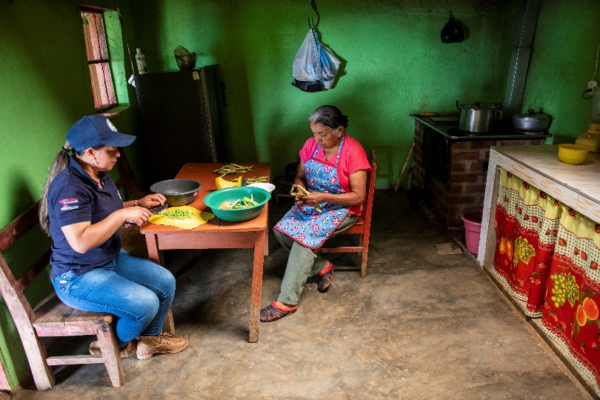
Der Kern der Bohne - Neues Leben leben

Vorbereiten
- Karten in der Anzahl der Teilnehmenden mit je einem Segenswunsch (Druckvorlage am Ende der Früh-/Spätschichtreihe)
- Ggf. Karte mit Geschichte zum Mitnehmen (s. Ende der Früh-/Spätschicht)

Begrüßung und Eröffnung
L Ich begrüße euch ganz herzlich zu unserer zweiten Früh-/Spätschicht in dieser Fastenzeit. Schön, dass ihr da seid und dass wir gemeinsam auf dem Weg sind. Beginnen wir mit dem Zeichen, das Himmel und Erde und uns untereinander verbindet:
Im Namen des Vaters und des Sohnes (+) und des Heiligen Geistes.
A Amen.

Lied JuGoLo 344 Kleines Senfkorn Hoffnung

Einleitung
S1 Die Früh-/Spätschichtenreihe in dieser Fastenzeit trägt den Titel: „Neues Leben leben – tragen und getragen werden“.

S2 In den Früh-/Spätschichten dieser Fastenzeit lernen wir Menschen aus dem Misereor-Projekt „Landpastoral der Diözese Pasto“ in Kolumbien kennen. Menschen, die neue Wege in dieser landwirtschaftlichen Region gehen. Sie vernetzen sich, teilen ihre Erfahrungen und leben mit Mutter Erde in Dankbarkeit und Respekt. Ihre solidarische Gemeinschaft trägt. Verbunden im Teilen, Mitteilen, Geben und Nehmen und im dankbaren Gebet. Diese Früh-/Spätschicht trägt den Titel: „Der Kern der Bohne - Neues Leben leben“.

S3 Heute lernen wir Claudia Burbano kennen. Sie berichtet uns, dass die Umstellung auf Biolandbau in Kolumbien auch ein Ausweg aus der Spirale von Armut und Gewalt ist und Frauen die Möglichkeit gibt, sich zu emanzipieren.

S1 Claudia Burbano sitzt in der Küche und pult mit zwei weiteren Bäuerinnen rote Bohnenkerne aus der strohigen gelben Schale. Dabei reden die Frauen über dies und das, während die Holzscheite flackern und in einem rußigen Topf das Kaffeewasser brodelt. So beiläufig wirken die Hausbesuche häufig - als säßen da alte Bekannte beim Plausch zusammen. „Manchmal weinen wir zusammen, manchmal höre ich einfach nur zu“, erzählt die energische Frau. Sie ist selbst Bäuerin und lokale Mitarbeiterin der von Misereor unterstützten Landpastoral. Die Nähe ist Teil ihrer Arbeit: Nur wer das Vertrauen der Bauernfamilien gewinnt, erfährt, wo wirklich der Schuh drückt – und kann entsprechend helfen. Das ist Claudia eine Herzenssache. „Ich bin gerne für andere da, denn mich hat die Landpastoral so sehr unterstützt, dass ich davon gerne etwas aus Dankbarkeit weitergeben möchte.“

S2 Die Region Nariño, in der überwiegend kleinbäuerliche Familien leben, gehört zu den ärmsten Kolumbiens. Viele junge Menschen verdingen sich als Tagelöhner*innen auf den Kokafeldern der Provinz und setzen dabei ihr Leben aufs Spiel. Die Landpastoral will diesen Kreislauf aus Armut und Gewalt durchbrechen - und zwar ganzheitlich und langfristig. Seit 1984 ist sie in der Region, über 3.000 Familien wurden bislang unterstützt. Sie haben Saatgut bekommen und Hühnerställe, Aludächer und Meerschweinchen, Kurse in Biolandbau und Mülltrennung.

S3 Claudia Burbano erzählt: „Wir waren sieben Geschwister und nur zwei Mädchen. Ich war die ältere und musste schon früh bei der Hausarbeit helfen. Mein Vater fand, nach der Grundschule sei es genug. Ich wollte aber unbedingt weiter zur Schule, und so stand ich jeden Morgen früh auf und machte das Essen für die Erntehelfer. Danach ging ich ins Dorf und hütete dort die Kinder einer reicheren Familie. Ich besuchte Wochenendkurse und machte Abitur. Mit 20 bekam ich mein erstes Kind und hütete mit meinem Mann andere Höfe. So verdienten wir Geld für unseren eigenen kleinen Hof. Dort wuchsen nur Agaven, die damals gefragt waren, weil aus ihnen die Kaffeesäcke hergestellt werden.

S1 Damals lud mich eine Freundin zur Landpastoral ein, und ich war von Anfang an begeistert und wollte immer noch mehr lernen. Das Ambiente bei den Schulungen war freundschaftlich und respektvoll, das gefiel mir sehr. Mein Mann fand meine Aktivitäten nicht gut. Er war eifersüchtig und hielt nichts von neumodischen Ideen wie Biolandbau und Erhöhung der Artenvielfalt. Er hielt an seinen Agaven fest, am Kunstdünger und den Pestiziden. Aber ich habe nicht lockergelassen, pflanzte die mitgebrachten Samen erst in alten Eimern und Plastikbechern, dann rang ich ihm nach und nach ein paar Meter Land ab für einen Gemüsegarten. Und irgendwann kam er dann auch mit zu den Schulungen. Jetzt ist er derjenige, der die Samen aus den Kursen pflanzt, denn ich habe wegen meiner Arbeit für die Landpastoral kaum noch Zeit.“

S2 „Wir ernähren uns heute viel gesünder und bewusster; das meiste kommt von unserem Hof. Jede Ecke unserer Finca ist ausgenutzt: Es gibt Meerschweinchen und Hühner, einen Gemüse- und einen Obstgarten, zwei Schweine, die für Biodünger sorgen.“ Auch ihr ältester Sohn Alex ist mit der Landpastoral aufgewachsen. Inzwischen ist er 20 Jahre alt, Agraringenieur. Am Wochenende packt er auf der Finca seiner Eltern mit an.

S3 Seine Mutter freut sich über die Hilfe, denn sie betreut und berät inzwischen 120 Familien im Umkreis. Gibt es etwas zu reparieren, steht eine neue Schulung an, braucht ein Kind Unterstützung für den Schulbus oder muss eine Straße repariert werden, dann wenden sich viele zuerst an sie. Einiges können die in der Landpastoral angestellten Mitarbeiter*innen erledigen, andere Dinge müssen in gemeinschaftlichem Arbeitsdienst getan werden, weitere Anliegen werden weitergereicht an die zuständigen Behörden.
Viele Familien sind zusammengewachsen und treten selbstbewusster und erfolgreicher gegenüber dem Staat auf. Vieles haben sie schon erreicht: Stromanschluss, Zufahrtswege auf die Höfe, dass einmal im Monat die Müllabfuhr kommt oder eine weiterführende Schule in der Region. Claudia Burbano ist stolz; jeder gemeinschaftliche Erfolg ist auch ihr eigener.
(Text: Sandra Weiss im Auftrag von Misereor)

Stille

Lied JuGoLo 67 Der Müden Kraft

Bibeltext
Lk 13,18-21

Stille

Gedanken zum Bibeltext
S2 In den letzten Jahrzehnten ist das damalige Samenkorn „Landpastoral der Diözese Pasto“ auf guten Boden gefallen, hat gekeimt und ist zu einem stattlichen Baum gewachsen.
Viele Familien haben sich dem Projekt angeschlossen und auch wenn es ein sehr beschwerlicher und arbeitsreicher Weg war, haben sich viele Menschen darauf eingelassen.
Die Grundgedanken der Landpastoral tragen heute viele Menschen in ihren Köpfen und in ihren Herzen. Sie selbst sind der Sauerteig, der anderen Menschen Triebkraft gibt.

S3 Wie können wir diese Triebkraft unterstützen?
Wir haben voneinander erfahren und gehen einen kleinen Wegabschnitt gemeinsam.
Vielfalt vom Feld bis auf den Tisch ist keine Selbstverständlichkeit.
Ein neues Bewusstsein muss in uns wachsen.
Wenn uns die ganze Welt ernährt, tragen wir auch gemeinsam die globale Verantwortung.
Fangen wir an, danach zu leben, hier und jetzt!

Stille

Gebet
L Wir wollen uns Zeit nehmen, um für Menschen, die auf verschiedensten Lebenswegen unterwegs sind, zu beten. Ihr seid eingeladen, in einer kurzen Stille nach jedem Satz für Personen zu beten, an die ihr gerade spontan denkt.

S1 Beten wir in Stille …
… für Menschen, die sich auf neue Wege machen - Kurze Stille
… für Menschen, die sich für andere einsetzen - Kurze Stille
… für Menschen, die keinen Zugang zur Bildung haben - Kurze Stille
… für Menschen, die sich für Frieden und Gerechtigkeit einsetzen - Kurze Stille
… für Menschen, die Verantwortung in unserer Welt tragen - Kurze Stille
… für Menschen, die sich nur um sich selbst drehen - Kurze Stille
… für Menschen, die schon verstorben sind - Kurze Stille
… für die Menschen, die jetzt links und rechts neben mir sitzen - Kurze Stille

L Wir wollen uns die Hände in einer besonderen Weise reichen und uns verbinden.
Ich lade euch ein, eure rechte Hand zu einer Schale zu formen und diese Hand in Richtung des Menschen zu strecken, der*die rechts neben euch steht. Nun formt auch eure linke Hand zu einer Schale und legt diese Hand in die Hand, die euch von links entgegenkommt. Jetzt wird eure linke Hand getragen und ihr tragt mit eurer rechten Hand die Hand eines anderen Menschen. Unser Leben ist Tragen und getragen werden!

In dieser Verbundenheit untereinander wollen wir alle Bitten, unser Lob,
unseren Dank und auch alle Menschen, an die wir gedacht haben, mit hineinnehmen in das Gebet, das uns Jesus gelehrt hat.

Vaterunser

Stille

Optionale Geschichte
(Je nach Gruppe und Zeit kann diese Geschichte in die Früh-/Spätschicht integriert werden. Darüber hinaus kann sie auch als Give-away-Postkarte an die Teilnehmenden verteilt werden.)
S2 Eine Geschichte zum Mitnehmen
Ein Weiser mit Namen Choni ging einmal über Land und sah einen Mann, der einen Johannisbrotbaum pflanzte. Er blieb stehen, sah ihm zu und fragte: “Wann wird das Bäumchen wohl Früchte tragen?” Der Mann erwiderte: “In siebzig Jahren.” Da sprach der Weise: „Du Tor! Denkst du in siebzig Jahren noch zu leben und die Früchte deiner Arbeit noch zu genießen? Sondern pflanze lieber einen Baum, der früher Früchte trägt, dass du dich ihrer erfreust in deinem Leben.”
Der Mann aber hatte sein Werk vollendet und sah freudig darauf, und er antwortete: „Rabbi, als ich zur Welt kam, da fand ich Johannisbrotbäume und aß von ihnen, ohne dass ich sie gepflanzt hatte, denn das hatten meine Väter getan. Habe ich nun genossen, wo ich nicht gearbeitet habe, so will ich einen Baum pflanzen für meine Kinder oder Enkel, dass sie davon genießen. Wir Menschen mögen nur bestehen, wenn einer dem anderen die Hand reicht.” Verfasser*in unbekannt
Stille

Segenslitanei
Alle Teilnehmenden erhalten eine Karte mit einem Segenswunsch. Danach werden die einleitenden Worte (Gott, du begleitest unsere Wege) gesprochen und jede*r kann seinen Segenswunsch den anderen zusprechen. Der Abschluss (So segne uns, der du uns Vater und Mutter und so unendlich viel mehr bist. Amen.) wird von allen gemeinsam gesprochen.

L Gott,
du begleitest unsere Wege:

Verteilt auf alle Teilnehmenden
Sei Anfang an all unseren Tagen
Sei Offenheit in jeder Begegnung
Sei Atem in schweren Gesprächen
Sei Lächeln in einer Versöhnung
Sei Lichtblick nach dunklen Momenten
Sei Nachhaltigkeit in unserem Handeln
Sei Frieden in unseren Worten
Sei Geborgenheit an fremden Orten
Sei Heimat für unsere Seelen
Sei Zuflucht in großer Gefahr
Sei Kompass auf stürmischen Wegen
Sei Ausweg aus verhärtetem Streiten
Sei Halt auf wackligem Boden
Sei Vertrauen nach großer Enttäuschung
Sei Begleiter*in auf unseren Pfaden
Sei Liebe in unseren Herzen
Sei Funke in unserem Denken
Sei Ruhe in unseren Zweifeln
Sei Trost für unsere Tränen
Sei Stimme in unserer Ohnmacht
Sei Gerechtigkeit in unseren Entscheidungen
Sei Kraft in unserem Handeln
Sei Hoffnung in schweren Zeiten
Sei Ziel in unserem Leben
A So segne uns, der du uns Vater und Mutter und so unendlich viel mehr bist. Amen.

Lied JuGoLo 391 Möge Gott deinen Weg begleiten

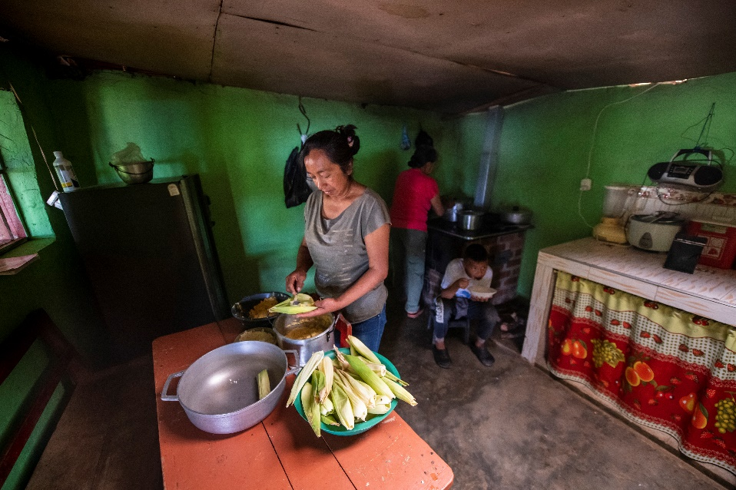
Früh-/Spätschicht 3
Jede Bohne zählt – Du und ich

Vorbereiten
- Karten in der Anzahl der Teilnehmenden mit je einem Segenswunsch (Druckvorlage am Ende der Früh-/Spätschichtreihe)
- Ggf. Karte mit Geschichte zum Mitnehmen (s. Ende der Früh-/Spätschicht)

Begrüßung und Eröffnung
L Ich begrüße euch ganz herzlich zu unserer dritten Früh-/Spätschicht in dieser Fastenzeit. Schön, dass ihr da seid und dass wir uns gemeinsam weiter auf den Weg machen. Beginnen wir mit dem Zeichen, das Himmel und Erde und uns untereinander verbindet: Im Namen des Vaters und des Sohnes (+) und des Heiligen Geistes.
A Amen.

Lied JuGoLo 18 Die Zeit zu beginnen

Einleitung
S1 Die Früh-/Spätschichtenreihe in dieser Fastenzeit trägt den Titel: „Neues Leben leben – tragen und getragen werden“. Der Titel unserer heutigen Früh-/Spätschicht ist: „Jede Bohne zählt - Du und ich“.

S2 „Interessiert mich die Bohne“ ist das Leitwort der diesjährigen Misereor-Fastenaktion. Das Leitwort greift das altbekannte Sprichwort „Interessiert mich nicht die Bohne“ auf und wandelt es ab. Schließlich macht eine Bohne kaum satt – es braucht eine Vielzahl von Bohnen, um ein Gericht zu kochen. In dieser Fastenaktion hingegen geht es um jede einzelne Bohne und um jeden einzelnen Menschen: Wir wollen mit Misereor genauer hinschauen und die Nöte und Bedürfnisse wahrnehmen, ganz unabhängig von Geschlecht, ethnischer Herkunft, Hautfarbe, sexueller Identität und Religionszugehörigkeit.

Stille

S3 Heute lernen wir Aida Burbano kennen. Sie ist 46 Jahre alt und lebt in der Nähe der Ortschaft El Tambo in Kolumbien. Auf ihrem zwei Hektar großen Hof lebt sie mit ihrem Mann, ihren Eltern und ihren zwei Kindern. Aida berichtet:

S1 „Die Arbeit in der Landwirtschaft ist hart. Man arbeitet von Sonnenaufgang bis Sonnenuntergang und verdient nur sehr wenig. Mein Bruder ging deshalb in die Stadt und wollte uns alle nachholen. Er arbeitete als Wachmann und wurde im Alter von 21 Jahren bei einem Überfall erschossen. Das war ein Schock für die Familie. Seither ist das Thema Stadt für uns erledigt. Hier auf dem Land arbeitet man zwar hart, aber man ist sein eigener Herr. Und wenn man müde wird, kann man sich auf einen Stein setzen und die Natur genießen. Das ist Leben für mich.

S2 Es fühlt sich gut an, in der Erde zu wühlen, und es ist so erfüllend, wenn man die Früchte seiner Arbeit ernten kann. Die Natur mit ihrem Wechselspiel zu erleben ist ein großes Geschenk.
Mein Vater war der erste, der zu den Lehrgängen der Landpastoral ging. Ich kam vier Jahre später dazu, als es einen Kurs über Kaffee gab, der mich interessierte. Ich habe dort viel gelernt, zum Beispiel, dass man den Boden nicht umgraben soll, so wie wir es früher machten, sondern dass man ihn bedeckt halten soll und Bäume pflanzen. Unsere Nachbarn finden, dass wir faul sind und alles wuchern lassen. Aber ich sehe tagtäglich, wie sich die Bodenqualität und das Klima verbessern. Es ist kühler, der Boden hält mehr Feuchtigkeit, die Ernten verbessern sich. Der Biolandbau ist für mich die Zukunft.

S3 Früher hatten wir wie alle hier nur Agaven, aus deren Fasern Seile und Säcke gemacht werden. Heute haben wir Früchte, Kaffee, Meerschweinchen, Hühner und Gemüse und vermarkten das alles direkt in El Tambo auf dem Wochenmarkt. Es tut mir weh, wenn Menschen achtlos Müll wegwerfen, Tiere jagen oder Brandrodung betreiben.
Inzwischen bearbeiten wir dank der Landpastoral unsere Finca sehr viel effizienter. Wir können Geld zurücklegen für eine Waschmaschine, Handys oder Internet. Das macht das Leben auf dem Land viel angenehmer als früher. Mehr Luxus brauche ich gar nicht.
Der schönste Moment im Projekt für mich war, als wir zum ersten Mal unseren Bio-Kaffee exportierten. Mein größter Wunsch ist, dass auch meine Kinder das Leben auf dem Land genießen und hierbleiben.“

S1 Die Mutter von Aida, Maria Cecilia Marta Joy ergänzt:
„Früher aßen wir kein Gemüse. Unseren Kaffee, die Zitronen und die Eier verkauften wir, um uns von dem Erlös im Supermarkt Nudeln und Tütensaft zu kaufen. Stell dir mal vor: Das Beste verkauften wir billig und kauften dafür dann teuren Unsinn. In der Landpastoral gingen mir die Augen auf. Seither leben wir viel gesünder und fühlen uns fitter. Unser eigenes, ökologisch angebautes Essen ist besser als jede Medizin.
Das Beste, was die Landpastoral uns gelehrt hat, ist, wie wichtig es ist, sich mit anderen zusammenzutun. Gemeinsam erreicht man viel mehr.“
(Die Zitate sind entnommen aus Interviews von Sandra Weiss im Auftrag von Misereor)

Stille

Vertiefung
S2 Viele kleine Schritte für ein gesundes und selbstbestimmtes Leben
Irrtümer sehen – Neues wagen – nachhaltig handeln
Menschen auf dem Weg – hier und dort
Viele kleine Schritte für ein gesundes und selbstbestimmtes Leben
Augen auf – bereit sein, zu handeln – mit Herz und Hand
Viele kleine Schritte können zu einem Marathon werden, der unsere Welt verändert
Viele kleine Schritte für ein gesundes und selbstbestimmtes Leben
Irrtümer sehen – Neues wagen – nachhaltig handeln

Stille

Lied JuGoLo 197 Wagt euch zu den Ufern

Bibeltext
Mt 4,17-25

Stille

Gedanken zum Bibeltext
S1 Die Berufung von Petrus, Andreas, Jakobus und Johannes ist uns sehr vertraut.
Diese Perikope aus dem Matthäusevangelium kann für uns eine Grundsatzentscheidung an jedem neuen Tag sein, ein Wachrütteln bei allen unseren Entscheidungen:
Lassen wir uns ansprechen?
Machen wir uns gemeinsam auf den Weg?
Vernetzen wir uns, um gemeinsam neue Wege zu finden?
Nehmen wir nicht nur aus dem globalen Einkaufskorb Waren heraus, sondern fangen wir an, Solidarität, Gerechtigkeit und Nachhaltigkeit in unserer globalen Gemeinschaft zu leben.

Stille

Gebet
L Wir wollen uns Zeit nehmen, um für Menschen, die auf verschiedensten Lebenswegen unterwegs sind, zu beten. Ihr seid eingeladen, in einer kurzen Stille nach jedem Satz für Personen zu beten, an die ihr gerade spontan denkt.

S2 Beten wir in Stille …
… für Menschen, die sich auf neue Wege machen - Kurze Stille
… für Menschen, die mutig hinter Dinge schauen - Kurze Stille
… für Menschen, die neugierig die Welt entdecken - Kurze Stille
… für Menschen, die sich nicht nur um sich selbst drehen - Kurze Stille
… für Menschen, die im Konsum gefangen sind - Kurze Stille
… für Menschen, die sich um andere Menschen kümmern - Kurze Stille
… für Menschen, die schon verstorben sind - Kurze Stille
… für die Menschen, die jetzt links und rechts neben mir sitzen - Kurze Stille

L Wir wollen uns die Hände in einer besonderen Weise reichen und uns verbinden.
Ich lade euch ein, eure rechte Hand zu einer Schale zu formen und diese Hand in Richtung des Menschen zu strecken, der*die rechts neben euch steht. Nun formt auch eure linke Hand zu einer Schale und legt diese Hand in die Hand, die euch von links entgegenkommt. Jetzt wird eure linke Hand getragen und ihr tragt mit eurer rechten Hand die Hand eines anderen Menschen. Unser Leben ist Tragen und getragen werden!

In dieser Verbundenheit untereinander wollen wir alle Bitten, unser Lob,
unseren Dank und auch alle Menschen, an die wir gedacht haben mit hineinnehmen in das Gebet, das uns Jesus gelehrt hat.

Vaterunser
Stille

Optionale Geschichte
(Je nach Gruppe und Zeit kann diese Geschichte in die Früh-/Spätschicht integriert werden. Darüber hinaus kann sie auch als Give-away-Postkarte an die Teilnehmenden verteilt werden.)
S3 Eine Geschichte zum Mitnehmen
Im Traum trat ich in den Laden Gottes ein und sah einen Engel hinter dem Verkaufstresen. Verwundert und überrascht sagte ich: „Lieber Engel, was verkaufst du?“ “Das hier sind alles Gaben Gottes“, antwortete er mir.
“Sind sie teuer?“ „Nein. Es ist alles kostenlos.“
Ich sah mich aufmerksam im Laden um. Es gab: Krüge voll Glück, Päckchen mit Hoffnung, Körbe, die überquollen von Zufriedenheit, Schachteln gefüllt mit Hinweisen und Weisheiten, Tüten mit Vertrauen.
Mutig bat ich: „Ach bitte, ich möchte gerne ein Glas Glauben, viel Glück und Frieden für mich, meine Familie, Nachbarn und meine Freunde. Auch reichlich Dankbarkeit und Vergebung sowie eine große Liebe zu allen.“
Liebevoll bereitete der Engel des Herrn ein kleines Päckchen, das leicht in meiner Hand Platz hatte. Ich war ganz überrascht und sagte: “Hast du alles, um das ich bat, in dieses winzige Päckchen getan?“
Lächelnd antwortete der Engel: „Mein lieber Mensch, im Laden Gottes verkaufen wir keine Früchte, es gibt nur Samen. Gott legt ihn dir in die Hand und nicht in den Schoß.“
Verfasser*in unbekannt

Stille

Segenslitanei
Alle Teilnehmenden erhalten eine Karte mit einem Segenswunsch. Danach werden die einleitenden Worte (Gott, du begleitest unsere Wege) gesprochen und jede*r kann seinen Segenswunsch den anderen zusprechen. Der Abschluss (So segne uns, der du uns Vater und Mutter und so unendlich viel mehr bist. Amen.) wird von allen gemeinsam gesprochen.

L Gott,
du begleitest unsere Wege:

Verteilt auf alle Teilnehmenden
Sei Anfang an all unseren Tagen
Sei Offenheit in jeder Begegnung
Sei Atem in schweren Gesprächen
Sei Lächeln in einer Versöhnung
Sei Lichtblick nach dunklen Momenten
Sei Nachhaltigkeit in unserem Handeln
Sei Frieden in unseren Worten
Sei Geborgenheit an fremden Orten
Sei Heimat für unsere Seelen
Sei Zuflucht in großer Gefahr
Sei Kompass auf stürmischen Wegen
Sei Ausweg aus verhärtetem Streiten
Sei Halt auf wackligem Boden
Sei Vertrauen nach großer Enttäuschung
Sei Begleiter*in auf unseren Pfaden
Sei Liebe in unseren Herzen
Sei Funke in unserem Denken
Sei Ruhe in unseren Zweifeln
Sei Trost für unsere Tränen
Sei Stimme in unserer Ohnmacht
Sei Gerechtigkeit in unseren Entscheidungen
Sei Kraft in unserem Handeln
Sei Hoffnung in schweren Zeiten
Sei Ziel in unserem Leben
A So segne uns, der du uns Vater und Mutter und so unendlich viel mehr bist. Amen.

Lied JuGoLo 58 Weite Räume meinen Füßen
Früh-/Spätschicht 4
Bohnentausch - Im Geben und Nehmen das Leben feiern
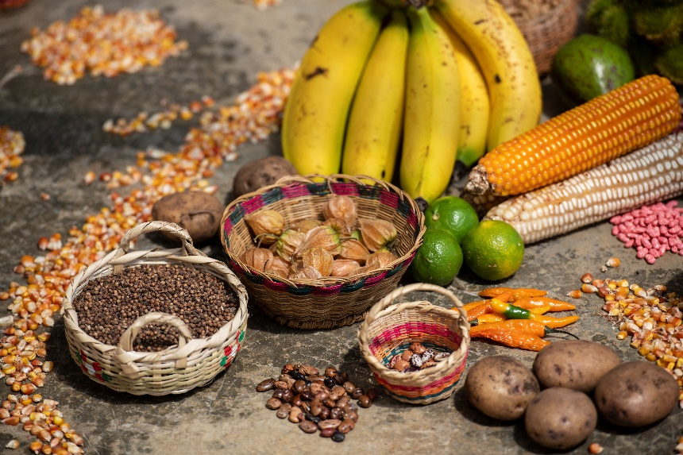
Vorbereiten
- Bild (s. Anhang zu dieser Früh-/Spätschicht) entweder kopieren oder Beamer/ Notebook zur Projektion bereithalten
- Ggf. Kopie der Danklitanei (s. Text)
- Karten in der Anzahl der Teilnehmenden mit je einem Segenswunsch (Druckvorlage am Ende der Früh-/Spätschichtreihe)
- Ggf. Karte mit Geschichte zum Mitnehmen (s. Ende der Früh-/Spätschicht)
- Ggf. Säckchen mit Bohnen-Samen zum Mitnehmen

Begrüßung und Eröffnung
L Ich begrüße euch ganz herzlich zu unserer vierten Früh-/Spätschicht in dieser Fastenzeit. Schön, dass ihr da seid und dass wir uns gemeinsam weiter auf den Weg machen. Beginnen wir mit dem Zeichen, das Himmel und Erde und uns untereinander verbindet:
Im Namen des Vaters und des Sohnes (+) und des Heiligen Geistes.
A Amen.

Lied JuGoLo 301 Keinen Tag soll es geben

Einleitung
S1 In den Früh-/Spätschichten dieser Fastenzeit lernen wir Menschen aus dem Misereor-Projekt „Landpastoral der Diözese Pasto“ in Kolumbien kennen. Menschen, die neue und nachhaltige Wege in dieser landwirtschaftlich geprägten Region gehen.

S2 Sie vernetzen sich, teilen ihre Erfahrungen und leben im Einklang mit der Natur. Ihre solidarische Gemeinschaft trägt. Verbunden im Teilen, Mitteilen, Geben und Nehmen und im dankbaren Gebet.

S3 Die Früh-/Spätschichtenreihe in dieser Fastenzeit trägt den Titel: „Neues Leben leben – tragen und getragen werden“. Der Titel unserer heutigen Früh-/Spätschicht ist: „Bohnentausch - Im Geben und Nehmen das Leben feiern“.

S1 Ein wichtiger Teil der „Landpastoral der Diözese Pasto“ sind die Gruppentreffen der Kleinbäuerinnen und -bauern. Diese zentralen Treffen finden auf den Fincas statt. Fincas heißen in Kolumbien die kleinen Bauernhöfe mit ein bis zwei Hektar Landwirtschaft und Kleintieren wie Hühner und Meerschweinchen.

S2 Durch die wechselnden Orte der Treffen können die Projektteilnehmenden ihre Arbeit und ihre Erfolge vorstellen und sich bei Problemen kollegialen Rat holen. Diese solidarische Hilfe untereinander lässt die Gemeinschaft wachsen. Mit ihrer nachhaltigen Kreislaufwirtschaft und der Direktvermarktung können kleine Gewinne erzielt werden. Auch bewährtes Saatgut wird ausgetauscht. So entsteht auf jeder Finca eine Vielfalt an Obst und Gemüse.

S3 Zu den Treffen bringt jede Familie einen kleinen Teil ihrer Ernte mit. Gemeinsam wird für die Gaben, das Leben und die Gemeinschaft gedankt. Danach wird gemeinsam gekocht, gegessen und gefeiert. In vielen Gesprächen tauschen die Menschen ihre guten Erfahrungen und Erfolge aus und geben nützliche Tipps weiter. Sie legen zusammen, um mehr Leben zu haben.

Stille

Bild (s. Anhang zu dieser Früh-/Spätschicht) wird projiziert oder als Kopie verteilt
1 Minute Stille, um das Bild zu betrachten

Meditation
S1 Bohnentausch – Im Geben und Nehmen das Leben feiern.
Auf dem Bild sehen wir viele verschiedene Früchte. Viele Menschen haben von ihren Fincas Obst und Gemüse mitgebracht. Gemeinsam danken sie für ihre Ernte, für den Artenreichtum, für ihre Gemeinschaft und ihre solidarische Unterstützung auf ihren neuen Wegen.

S2 Besonderer Ausdruck der Dankbarkeit ist das Mandala, das aus den Früchten gelegt wurde. Ein Baum mit einem festen Stamm, wurzelnd in gesunder Erde. Seine Krone bringt vielfältige Früchte.
Der feste Stamm kann für die gewachsene Gemeinschaft stehen, der gute Boden für die neuen Wege der Kreislaufwirtschaft. Viele Früchte können geerntet werden, die zur Ernährungssicherheit und Artenvielfalt beitragen und auch für ein gutes, buntes und gesundes Leben stehen.

S3 Ich glaube, die Menschen in Kolumbien sind uns einige Schritte voraus und wir können von ihnen lernen: Dankbarkeit – für die Vielfalt und die Verfügbarkeit unseres Essens. Solidarität - mit den Menschen, die als Erntehelfer*innen auf unseren Feldern und in den vielen kleinbäuerlichen Betrieben auf der ganzen Welt für den Reichtum unserer Mahlzeiten arbeiten.

S1 Gemeinsam können wir danken:
Danke A für den Reichtum der Gaben unserer Erde
Danke A für Pflanzen, Tiere und Menschen
Danke A für Wachsen, Blühen, Reifen
Danke A für Wasser, Luft und Erde
Danke A für unsere Ernte

Kurze Stille

Danke
Danke A für die Kraft unserer Hände
Danke A für die neuen Gedanken in unseren Köpfen
Danke A für die solidarische Unterstützung untereinander
Danke A für unser Leben

Kurze Stille

Danke
Danke A für unsere Familien, die den Weg mit uns gehen
Danke A für Freunde, die für uns da sind
Danke A für die Gemeinschaft, die uns Kraft gibt und uns trägt

Kurze Stille

Danke
Danke A für dein Mitgehen
Danke A für dein „Ja“ zu mir

Kurze Stille

Danke

Stille

S2 Lassen wir Menschen in Kolumbien selbst zu Wort kommen:

S3 Oweimar Viveros aus Valparaiso: „Bauer zu sein bedeutet, Macht zu haben über das Land, das wir bewirtschaften. Es liegt in unseren Händen, was wir mit diesem Land machen. Meinen Kindern will ich eine bessere Zukunft hinterlassen, in der Hoffnung, dass sie unseren Weg weitergehen und vieles noch besser machen, mit Liebe zum Landleben.“

S1 Raquel Burbano aus Valparaiso: „Das Wichtigste an der Landpastoral ist das gemeinsame Lernen und Beisammensein von Menschen, die alle ihre eigene Geschichte haben und unterschiedlich denken. Bildung ist das A und O, Bildung macht frei. Wir lernen nicht nur viel über Landwirtschaft und Umwelt, sondern auch über Werte und wie man sich um sich selbst und seine Familie kümmert.“

S2 Román López aus El Tambo: „In diesem Projekt wird eine ganzheitliche Arbeit geleistet. Nicht nur eine produktive Arbeit, sondern auch eine Weiterentwicklung des Menschen und eine Weiterentwicklung der Gemeinschaft auf spiritueller Ebene. Es ist ganz wichtig, dass wir alles in die Hände Gottes legen. Die Gemeinde gibt etwas in den Prozess rein und bekommt auch wieder etwas heraus.“

S3 María Teresa Burbano Eraso aus El Tambo: „Ganz wichtig ist, dass die Talente der einzelnen Personen wahrgenommen und wertgeschätzt und in den Prozess integriert werden.“

S1 Magali Narvaez Chausa aus Taminango: „Der Prozess ist für die Menschen vor Ort sehr wichtig, um auf, mit und von dieser Erde hier zu existieren. Wir setzen sehr stark auf Verbindung – auch mit Gott.“

Stille

Lied JuGoLo 669 Der Hoffnung Gesicht

Bibeltext
Joh 6,1-14

Stille

Gedanken zum Bibeltext
S3 Bereit sein zu geben – Ein Segen sein – Teilen – Zeichen setzen in unserer Welt
Vier kurze Gedanken zum Bibeltext:

Bereit sein zu geben:
Ein kleiner Junge gibt seine fünf Gerstenbrote und zwei Fische.
Ein Anfang ist gemacht.
Braucht Nachahmende!

Kurze Stille

Ein Segen sein:
Danken für das, was wir haben.
Als Gesegnete ein Segen für andere sein!

Kurze Stille

Teilen:
Wir brauchen nicht mehr,
sondern eine gerechte Verteilung!

Kurze Stille

Zeichen setzen in unserer Welt:
Sei Hoffnungszeichen!

Stille

Gebet
L Wir wollen uns Zeit nehmen, um für Menschen, die auf verschiedensten Lebenswegen unterwegs sind, zu beten. Ihr seid eingeladen in einer kurzen Stille nach jedem Satz für Personen zu beten, an die ihr gerade spontan denkt.

S1 Beten wir in Stille …
… für Menschen, die sich auf den Weg machen - Kurze Stille
… für Menschen, die bereit sind zu teilen - Kurze Stille
… für Menschen, die Hoffnung in unsere Welt tragen - Kurze Stille
… für Menschen, die solidarisch leben - Kurze Stille
… für Menschen, die sich für eine Gemeinschaft einsetzen - Kurze Stille
… für Menschen, die krank sind - Kurze Stille
… für Menschen, die schon verstorben sind - Kurze Stille
… für die Menschen, die jetzt links und rechts neben mir sitzen - Kurze Stille

L Wir wollen uns die Hände in einer besonderen Weise reichen und uns verbinden.
Ich lade euch ein, eure rechte Hand zu einer Schale zu formen und diese Hand in Richtung des Menschen zu strecken, der*die rechts neben euch steht. Nun formt auch eure linke Hand zu einer Schale und legt diese Hand in die Hand, die euch von links entgegenkommt. Jetzt wird eure linke Hand getragen und ihr tragt mit eurer rechten Hand die Hand eines anderen Menschen. Unser Leben ist Tragen und getragen werden!

In dieser Verbundenheit untereinander wollen wir alle Bitten, unser Lob,
unseren Dank und auch alle Menschen, an die wir gedacht haben mit hineinnehmen
in das Gebet, das uns Jesus gelehrt hat.

Vaterunser

Optionale Geschichte
(Je nach Gruppe und Zeit kann diese Geschichte in die Früh-/Spätschicht integriert werden. Darüber hinaus kann sie auch als Give-away-Postkarte, vielleicht verbunden mit einem Säckchen Bohnen-Samen, an die Teilnehmenden verteilt werden.)
S2 Eine Geschichte – Zum Nachmachen empfohlen!
Es war einmal ein Bauer, der steckte jeden Morgen eine Handvoll Bohnen in seine linke Hosentasche. Immer, wenn er während des Tages etwas Schönes erlebt hatte, wenn ihm etwas Freude bereitet oder er einen Glücksmoment empfunden hatte, nahm er eine Bohne aus seiner linken Hosentasche und gab sie in seine rechte.
Am Anfang kam das nicht so oft vor. Aber von Tag zu Tag wurden es mehr Bohnen, die von der linken in die rechte Hosentasche wanderten. Der Duft der frischen Morgenluft, der Gesang der Amsel auf dem Dachfirst, das Lachen seiner Kinder, das nette Gespräch mit einem Nachbarn – immer wanderte eine Bohne von der linken in die rechte Tasche.
Bevor er am Abend zu Bett ging, zählte er die Bohnen in seiner rechten Hosentasche. Und bei jeder Bohne konnte er sich an das positive Erlebnis erinnern. Zufrieden und glücklich schlief er ein – auch wenn er nur eine Bohne in seiner rechten Hosentasche hatte.
Verfasser*in unbekannt

Stille

Segenslitanei
Alle Teilnehmenden erhalten eine Karte mit einem Segenswunsch. Danach werden die einleitenden Worte (Gott, du begleitest unsere Wege) gesprochen und jede*r kann seinen Segenswunsch den anderen zusprechen. Der Abschluss (So segne uns, der du uns Vater und Mutter und so unendlich viel mehr bist. Amen.) wird von allen gemeinsam gesprochen.

L Gott,
du begleitest unsere Wege:

Verteilt auf alle Teilnehmenden
Sei Anfang an all unseren Tagen
Sei Offenheit in jeder Begegnung
Sei Atem in schweren Gesprächen
Sei Lächeln in einer Versöhnung
Sei Lichtblick nach dunklen Momenten
Sei Nachhaltigkeit in unserem Handeln
Sei Frieden in unseren Worten
Sei Geborgenheit an fremden Orten
Sei Heimat für unsere Seelen
Sei Zuflucht in großer Gefahr
Sei Kompass auf stürmischen Wegen
Sei Ausweg aus verhärtetem Streiten
Sei Halt auf wackligem Boden
Sei Vertrauen nach großer Enttäuschung
Sei Begleiter*in auf unseren Pfaden
Sei Liebe in unseren Herzen
Sei Funke in unserem Denken
Sei Ruhe in unseren Zweifeln
Sei Trost für unsere Tränen
Sei Stimme in unserer Ohnmacht
Sei Gerechtigkeit in unseren Entscheidungen
Sei Kraft in unserem Handeln
Sei Hoffnung in schweren Zeiten
Sei Ziel in unserem Leben
A So segne uns, der du uns Vater und Mutter und so unendlich viel mehr bist. Amen.

Lied JuGoLo 303 Gerechtigkeit bringt Frieden hervor

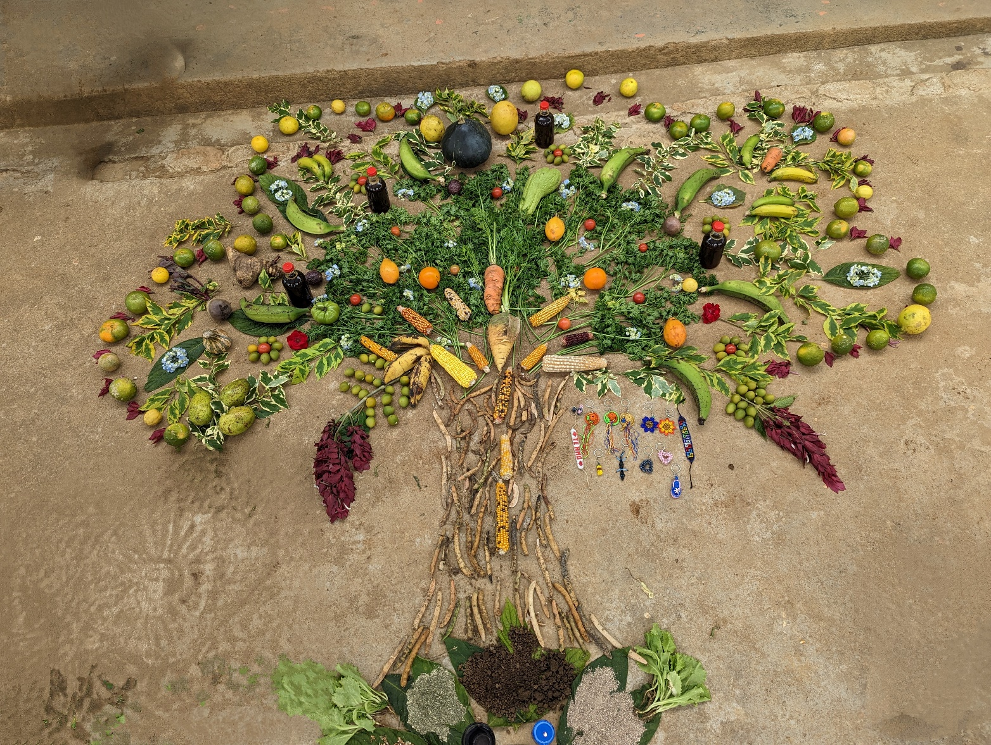
Anhang: Foto für Meditation

Früh-/Spätschicht 5
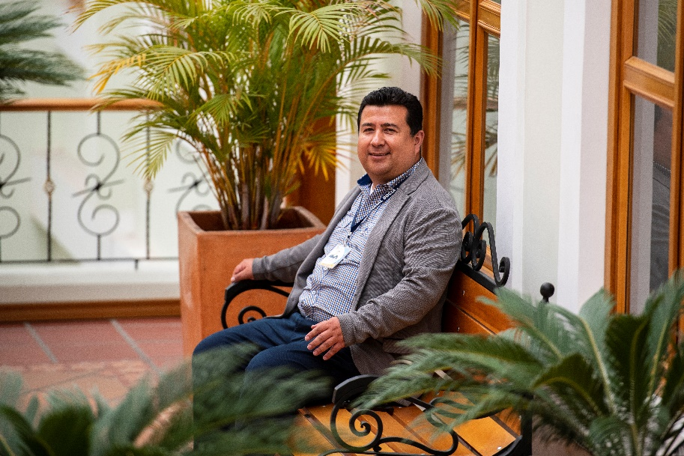
Bohnensalat - Gemeinsam auf dem Weg

Vorbereiten
- Karten in der Anzahl der Teilnehmenden mit je einem Segenswunsch (Druckvorlage am Ende der Früh-/Spätschichtreihe)
- Ggf. Karte mit Geschichte zum Mitnehmen (s. Ende der Früh-/Spätschicht)

Begrüßung und Eröffnung
L Ich begrüße euch ganz herzlich zu unserer fünften Früh-/Spätschicht in dieser Fastenzeit. Schön, dass ihr da seid und dass wir gemeinsam auf dem Weg sind. Beginnen wir mit dem Zeichen, das Himmel und Erde und uns untereinander verbindet:
Im Namen des Vaters und des Sohnes (+) und des Heiligen Geistes.
A Amen.

Lied JuGoLo 397 Von allen Seiten

Einleitung
S1 Die Früh-/Spätschichtenreihe in dieser Fastenzeit trägt den Titel: „Neues Leben leben – tragen und getragen werden“.

S2 In den Früh-/Spätschichten dieser Fastenzeit lernen wir Menschen aus dem Misereor-Projekt „Landpastoral der Diözese Pasto“ in Kolumbien kennen. Menschen, die neue Wege in dieser von Landwirtschaft geprägten Region gehen. Sie vernetzen sich, teilen ihre Erfahrungen und leben mit Mutter Erde in Dankbarkeit und Respekt. Ihre solidarische Gemeinschaft trägt. Verbunden im Teilen, Mitteilen, Geben und Nehmen und im dankbaren Gebet. Unsere heutige Früh-/Spätschicht trägt den Titel: „Bohnensalat - Gemeinsam auf dem Weg“.

S3 Heute lernen wir James Morales kennen, er ist Direktor der Landpastoral der Diözese Pasto. Er berichtet uns von den Erfolgen der Menschen vor Ort:

S1 „Aufgrund der schwierigen Geografie sind die meisten Familien Kleinbauern, die nur einen Hektar Land haben oder weniger. Die Landpastoral hilft ihnen, ihre Fincas besser zu organisieren, sodass sie viele verschiedene Produkte anbauen, die Wasserquellen schützen und Bäume stehen lassen. Die Umstellung auf Biolandbau dient zum einen der Ernährungssouveränität und Einkommensverbesserung. Zum anderen geht es auch um Entwicklungs- und Friedensarbeit mit dem Ziel, die Ausbreitung von illegalen Produkten wie Koka für die Herstellung von Kokain und die mit ihr einhergehende Gewalt, zu stoppen.

S2 Unser gemeinsames Ziel ist, ein würdiges Landleben zu ermöglichen. Bauern werden schlecht behandelt, Städter schauen auf sie herab, weil sie sehr einfach leben und zahlen ihnen keinen angemessenen Preis für ihre Produkte. Das beschleunigt die Landflucht. Unsere Arbeit besteht darin, sie in ihrem Selbstbewusstsein, ihren Rechten und ihren Werten zu bestärken. Und dabei gleichzeitig die Umwelt zu schützen.
Wir lehnen grundsätzlich eine Bezahlung für die Teilnahme am Projekt ab. Wer mitmacht, tut das aus eigenem Antrieb, weil er etwas lernen will. Unser Ziel ist, die Menschen in die Lage zu versetzen, bei Politikern ihre Anliegen durchzusetzen oder sich in Spar- und Produktionsgenossenschaften zusammenzuschließen.

S3 Früher stellten wir Experten ein, die zu Workshops in die Gemeinden fuhren. Mittlerweile gibt es genügend Führungsfiguren auf dem Land. Seit 12 Jahren beschäftigen wir keine Expert*innen mehr, sondern arbeiten mit denjenigen, die wir selbst ausgebildet haben. Das hat die Strahlkraft der Landpastoral noch einmal verstärkt, denn Bauern und Bäuerinnen lernen lieber voneinander, statt von Expert*innen.
Die Bauern sind heute selbstbewusst und stehen zu ihrer Identität. Früher hielten sie sich für hinterwäldlerisch. Diese Mentalität haben sie heute überwunden. Sie wissen, dass sie als Bauern und Bäuerinnen Rechte haben und fordern diese ein. Sie ernähren sich besser und haben angefangen, ihre Produkte zu verarbeiten und erzielen so bessere Preise. Viele Jugendliche sehen heute eine Zukunft auf dem Land.“

Stille

S1 Wir alle sind gemeinsam auf dem Weg. Die Globalisierung unserer Welt stellt uns vor sehr viele Herausforderungen. Hinter einem vermeintlichen Schnäppchen stehen immer nicht fair bezahlte oder sogar ausgebeutete Menschen. Es ist Zeit, neue Wege zu gehen, gemeinsame Wege zu gehen.
Durch unseren kritischen Konsum können wir einen Teil dazu beitragen. Es ist wichtig, dass wir Produktionsketten kennen, hinterfragen und Ungerechtigkeiten aufdecken.

S2 Durch Projekte wie die „Landpastoral der Diözese Pasto“ haben wir Menschen kennengelernt, die neue, nachhaltige Wege gehen und ihre ganze Kraft in diese zukunftsweisende Arbeit stecken. Begeben wir uns gemeinsam auf den Weg, damit „die Sehnsucht nach einer gerechteren Welt ohne Hunger, in der alle Menschen gesund leben können“ nicht nur eine Vision bleibt.
Gemeinsam können wir unsere Welt verändern.

Stille

Bibeltext
Mk 2,1-12
Gedanken zum Bibeltext
S1 Kranke, Ausgegrenzte und Verstoßene.
Menschen mit Behinderung, in Armut und Obdachlose.
Menschen ohne tragende Gemeinschaft und ohne soziale Absicherung.
Alte und Junge ohne Perspektive und Hoffnung

S2 Jesus auf dem Weg zu den Menschen.
Unterwegs zu Kranken, Ausgegrenzten und Verstoßenen.
Jüngerinnen und Jünger, die mitgehen, mittragen, mitdenken und mitfühlen.
Gemeinschaft auf dem Weg.

S3 Begegnungen, die verändern.
Begegnung, die uns verbindet.
Begegnung, die heilt.
Gemeinschaft mit Gott, der Ja zu jedem Menschen sagt.
Segen Gottes, der neues Leben schenkt.

Stille

Lied JuGoLo 42 Wie mit neuen Augen

Geschichte
S1 Ein wenig Leben spenden
Einmal herrschte eine große Trockenheit in einem Gebiet südlich der Sahara. Das Steppengras kümmerte dahin, die Tiere fanden kein Wasser mehr, die Wüste war ständig im Vormarsch. Selbst dicke Bäume und an Dürre gewohnte Sträucher sahen ihrem Ende entgegen. Brunnen und Flüsse waren längst versiegt.
Nur eine einzige Blume überlebte die Trockenheit. Sie wuchs nahe einer winzigen Quelle. Doch auch die Quelle war dem Verzweifeln nahe: „Wozu mühe ich mich wegen dieser einzigen Blume, wo doch ringsum schon alles dürr ist.“
Da beugte sich ein alter Baum über die kleine Quelle und sagte, ehe er selbst starb: „Liebe kleine Quelle, niemand erwartet von dir, dass du die ganze Wüste zum Grünen bringst. Deine Aufgabe ist es, einer einzigen Blume Leben zu spenden, mehr nicht.“
Märchen aus Nordafrika

Stille

Gedanken zur Geschichte
S2 Mehr nicht.
Nur für heute will ich kleine Schritte für eine gerechtere Welt gehen.
Nur für heute will ich mich gemeinsam mit dir, mein Gott,
der du mir Vater und Mutter und so unendlich viel mehr bist,
auf den Weg zu den Menschen machen.
Nur für heute will ich deine Liebe durch mein Denken,
meine Worte und mein Handeln in unserer Welt spürbar machen.

Gott spricht:
Hab keine Angst!
Mach dich auf den Weg!
Ich bin bei dir!
Gott sei Dank – Dank sei Gott!

Stille

Gebet
L Wir wollen uns Zeit nehmen, um für Menschen, die auf verschiedensten
Lebenswegen unterwegs sind, zu beten. Ihr seid eingeladen in einer kurzen Stille nach jedem Satz für Personen zu beten, an die ihr gerade spontan denkt.

S3 Beten wir in Stille …
… für Menschen, die sich auf neue Wege machen - Kurze Stille
… für Menschen, die auf der Suche sind - Kurze Stille
… für Menschen, die bereit sind immer wieder neu zu beginnen - Kurze Stille
… für Menschen, die ihre Zeit mit anderen Menschen teilen - Kurze Stille
… für Menschen, die in jedem Menschen das Göttliche suchen - Kurze Stille
… für Menschen, die gemeinschaftlich leben - Kurze Stille
… für Menschen, die schon verstorben sind - Kurze Stille
… für die Menschen, die jetzt links und rechts neben mir sitzen - Kurze Stille

L Wir wollen uns die Hände in einer besonderen Weise reichen und uns verbinden.
Ich lade euch ein, eure rechte Hand zu einer Schale zu formen und diese Hand in Richtung des Menschen zu strecken, der*die rechts neben euch steht. Nun formt auch eure linke Hand zu einer Schale und legt diese Hand in die Hand, die euch von links entgegenkommt. Jetzt wird eure linke Hand getragen und ihr tragt mit eurer rechten Hand die Hand eines anderen Menschen. Unser Leben ist Tragen und getragen werden!

In dieser Verbundenheit untereinander wollen wir alle Bitten, unser Lob,
unseren Dank und auch alle Menschen, an die wir gedacht haben mit hinein
nehmen in das Gebet, das uns Jesus gelehrt hat:

Vaterunser

Stille

Segenslitanei
Alle Teilnehmenden erhalten eine Karte mit einem Segenswunsch. Danach werden die einleitenden Worte (Gott, du begleitest unsere Wege) gesprochen und jede*r kann seinen Segenswunsch den anderen zusprechen. Der Abschluss (So segne uns, der du uns Vater und Mutter und so unendlich viel mehr bist. Amen.) wird von allen gemeinsam gesprochen.

L Gott,
du begleitest unsere Wege:

Verteilt auf alle Teilnehmenden
Sei Anfang an all unseren Tagen
Sei Offenheit in jeder Begegnung
Sei Atem in schweren Gesprächen
Sei Lächeln in einer Versöhnung
Sei Lichtblick nach dunklen Momenten
Sei Nachhaltigkeit in unserem Handeln
Sei Frieden in unseren Worten
Sei Geborgenheit an fremden Orten
Sei Heimat für unsere Seelen
Sei Zuflucht in großer Gefahr
Sei Kompass auf stürmischen Wegen
Sei Ausweg aus verhärtetem Streiten
Sei Halt auf wackligem Boden
Sei Vertrauen nach großer Enttäuschung
Sei Begleiter*in auf unseren Pfaden
Sei Liebe in unseren Herzen
Sei Funke in unserem Denken
Sei Ruhe in unseren Zweifeln
Sei Trost für unsere Tränen
Sei Stimme in unserer Ohnmacht
Sei Gerechtigkeit in unseren Entscheidungen
Sei Kraft in unserem Handeln
Sei Hoffnung in schweren Zeiten
Sei Ziel in unserem Leben
A So segne uns, der du uns Vater und Mutter und so unendlich viel mehr bist. Amen.

Lied JuGoLo 627 Und ein neuer Morgen

Druckvorlage Segenslitanei

Sei Anfang an all unseren Tagen | Sei Offenheit in jeder Begegnung
Sei Atem in schweren Gesprächen | Sei Lächeln in einer Versöhnung
Sei Lichtblick nach dunklen Momenten | Sei Nachhaltigkeit in unserem Handeln
Sei Frieden in unseren Worten | Sei Geborgenheit an fremden Orten
Sei Heimat für unsere Seelen | Sei Zuflucht in großer Gefahr
Sei Kompass auf stürmischen Wegen | Sei Ausweg aus verhärtetem Streiten
Sei Halt auf wackligem Boden | Sei Vertrauen nach großer Enttäuschung
Sei Begleiter*in auf unseren Pfaden | Sei Liebe in unseren Herzen
Sei Funke in unserem Denken | Sei Ruhe in unseren Zweifeln
Sei Trost für unsere Tränen | Sei Stimme in unserer Ohnmacht
Sei Gerechtigkeit in unseren Entscheidungen | Sei Kraft in unserem Handeln
Sei Hoffnung in schweren Zeiten | Sei Ziel in unserem Leben

Das Projekt der diesjährigen Fastenaktion in Kolumbien steht beispielhaft für die vielen Misereor-Projekte.

Bitte unterstützen Sie mit Ihren Spenden zur Fastenaktion diese Arbeit von Misereor in Afrika, Asien und Lateinamerika.
IBAN DE75 3706 0193 0000 1010 10
Kennwort Fastenaktion S07855
BIC GENODED1PAX

Herausgeber
Bischöfliches Hilfswerk Misereor e.V. □ Mozartstr. 9 · 52064 Aachen □ T: 0241/442 445 □ F: 0241/442 188 □ E: fastenaktion@misereor.de

Redaktion
Andreas Paul – Misereor Aachen

Fotonachweis: Florian Kopp/Misereor; Foto zur Meditation: Suzanne Lemken/Misereor

Die in den Früh-/Spätschichten angegebenen Lieder stammen aus „Ein Segen sein. Junges Gotteslob“ (2011, Dehm-Verlag, „JuGoLo“).

